《201转魔喜为法喜，转俗灵为圣灵》

标签：第一空性 日期：2015\_11\_13 作者：依果

玄清(1363374371) 11:51:46

请教果，今天早上赞美右脑时那个之前的喜不自胜的感觉又出现了，还是属于魔喜吗？怎么对峙这个情况？

依果(605002560) 11:52:38

法喜，魔喜并存，自己智慧择取即可。

玄清(1363374371) 11:53:29

不太懂C:\Users\lll\AppData\Local\Temp\M`1I6(`RFR52OC8WFK{[~$Q.png

分不清楚哪个是法喜和魔喜

依果(605002560) 11:55:43

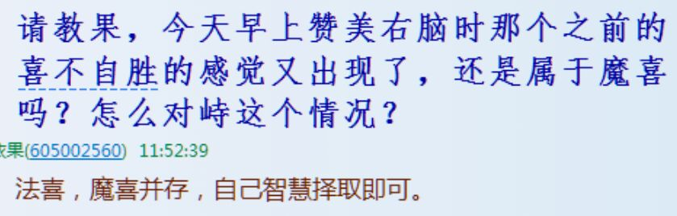

初级行者，发现魔性；

高阶行者，收割魔性，此时，就可以转魔喜为法喜了。

玄清(1363374371) 12:16:12

赞美果师

赞美当魔性喜悦现前时用一元程序就转法喜，

空性梦(1834532488) 11:42:45

果，器灵和生命有何不同？

是说器灵无量劫成长后成为有意识的生命吗？

器物质和生命世界的区分老是搞不清C:\Users\lll\AppData\Local\Temp\)QN1UH78VKP2T7)IA]ZM(FW.gif

依果(605002560) 11:45:57

C:\Users\lll\Documents\Tencent Files\1834532488\Image\Group\30[$SL4488P14E1`M5Q2XEB.jpg

201的0，就是唯一分水岭。

空性梦(1834532488) 11:46:37

明白了C:\Users\lll\AppData\Local\Temp\}$$SH8F5BOR8W96(N@`FVY4.gifC:\Users\lll\AppData\Local\Temp\(Y8OSM1NHC$]3CFH@G11Q%I.gif

依果(605002560) 11:46:50

魔幻地宇宙，就是器灵的世界。

依果(605002560) 11:47:28

又叫俗灵世界，封印世界。

空性梦(1834532488) 11:56:43

上帝创造宇宙万物不需要器灵签约吗？

器灵不是生命吗？



实证0才算生命？

依果(605002560) 11:57:10

对头

空性梦(1834532488) 11:57:20

搞不清了C:\Users\lll\AppData\Local\Temp\{[W]SJ`1FUG%F3J0GE}I0JW.gif

依果(605002560) 11:57:37

假我境界，就是假生命。

就是器灵世界。

空性梦(1834532488) 11:58:40

此刻的我也算是器灵？

依果(605002560) 11:58:55

算，涅槃才是真生命，后生命，真人存在，神性存在。

即永生者。

空性梦(1834532488) 11:59:26

和电脑硬件灵一样。

依果(605002560) 12:00:17

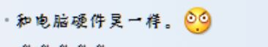

一样，你就是你电脑的灵在。

依果(605002560) 12:01:00

你现在这个灵在，本身还就是假上帝呢。

依果(605002560) 12:01:11

C:\Users\lll\AppData\Local\Temp\LY6DR3ISJE0)6K)L)]~VIZK.gif

依果(605002560) 12:02:59

就如你的肉身载具，电脑的制造者和使用者，是两套人马。

C:\Users\lll\AppData\Local\Temp\~(H)[A[}_FC3OBSP~]S`RV8.gif

空性梦(1834532488) 12:04:27

我就想，要是慈航永度，度尽了。

谁还愿意当载具，那该怎么玩。。。

依果(605002560) 12:04:31

我们的生物载具机器，和电脑本质无别，只是存在空间不同。

空性梦(1834532488) 12:04:56

是

依果(605002560) 12:05:48

我们每个人回归找到圣灵，才算成就而解脱。

依果(605002560) 12:06:20

即永生涅槃本我。

赞美201

空性梦(1834532488) 12:06:45

嗯，圣灵要在世间存在，也要和器灵签约吗？

要没愿意签约的，岂不是来不了？

空性梦(1834532488) 12:07:32

C:\Users\lll\AppData\Local\Temp\N5XT3)R`YH~OY1A[E4V%2(S.gif

依果(605002560) 12:08:13

是的，你要在电脑上打字，发表意见，就要先买电脑，这购买，就如签约。

依果(605002560) 12:08:42

没有电脑，我们看不到真你的存在。

依果(605002560) 12:09:27

在魔幻器世界，不签约，彼此都看不到。

空性梦(1834532488) 12:09:57

真我不能显相为物质吗？

器物质不都是这么来的？

依果(605002560) 12:10:40

如果，使用一元程序，即涅槃程序，不用“电脑”，也看得到，这就是出世神通，即神力。

依果(605002560) 12:11:18

此谓，登地彼岸神地净土.....

依果(605002560) 12:12:08

赞美201

一真法界。

圆满神力。

依果(605002560) 12:12:48

这是生命实相，即真生命。

依果(605002560) 12:12:57

真人世界。

全息世界，涅槃世界，实相世界，源头世界···

永生世界。

···

空性梦(1834532488) 12:15:30

C:\Users\lll\AppData\Local\Temp\J]~G_ZF~_}14BZXB%N)Q51B.gif懂了。哈哈

依果(605002560) 12:15:41

请各位生命觉醒。

空性梦(1834532488) 12:16:36

果师，《都是幻象，来一个，灭一个》按这篇修行，是不是比赞美还速道呢？

依果(605002560) 12:17:54

同时进行，离开线性思维，不矛盾。